รายงานผลปฏิบัติการ (Lab Report)
10.7.6 Packet Tracer – Use a TFTP Server to Upgrade a Cisco IOS Image
การอัปเกรดและสำรองไฟล์ระบบปฏิบัติการ Cisco IOS ผ่านเซิร์ฟเวอร์ TFTP

1. วัตถุประสงค์ของแล็บ (Objectives)
- Part 1: อัปเกรดไฟล์ระบบปฏิบัติการ IOS บนอุปกรณ์ Cisco (Upgrade an IOS Image on a Cisco Device)
- Part 2: สำรองไฟล์ระบบปฏิบัติการ IOS ไปยังเซิร์ฟเวอร์ TFTP (Backup an IOS Image on a TFTP Server)

2. ภาพรวมสถานการณ์ (Scenario)
เซิร์ฟเวอร์ TFTP สามารถช่วยบริหารจัดการการจัดเก็บไฟล์ระบบปฏิบัติการ IOS และรุ่นต่าง ๆ ของ IOS ได้ สำหรับเครือข่ายใด ๆ ก็ตาม การเก็บสำเนาสำรอง (Backup Copy) ของซอฟต์แวร์ Cisco IOS ไว้เป็นแนวปฏิบัติที่ดี เผื่อกรณีที่ไฟล์ระบบในเราเตอร์เกิดความเสียหายหรือถูกลบโดยไม่ได้ตั้งใจ นอกจากนี้เซิร์ฟเวอร์ TFTP ยังสามารถใช้จัดเก็บไฟล์อัปเกรด IOS รุ่นใหม่ แล้วนำไปติดตั้งใช้งานทั่วทั้งเครือข่ายได้ตามความจำเป็น ในกิจกรรมนี้ผู้ปฏิบัติงานจะอัปเกรดไฟล์ IOS บนอุปกรณ์ Cisco โดยใช้เซิร์ฟเวอร์ TFTP และจะสำรองไฟล์ IOS โดยใช้เซิร์ฟเวอร์ TFTP เช่นกัน

3. แผนผังเครือข่าย (Network Topology)
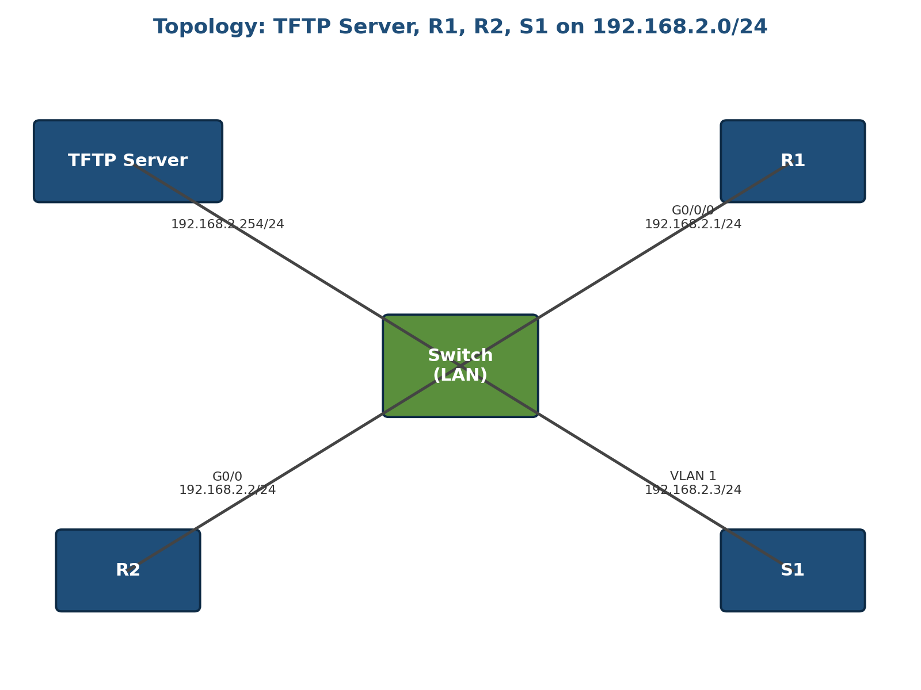
รูปที่ 1: แผนผังเครือข่าย TFTP Server, R1, R2 และ S1 เชื่อมต่อร่วมกันบนเครือข่าย 192.168.2.0/24
อุปกรณ์ทั้งหมดในกิจกรรมนี้ ได้แก่ เซิร์ฟเวอร์ TFTP, เราเตอร์ R1, เราเตอร์ R2 และสวิตช์ S1 เชื่อมต่ออยู่บนเครือข่ายเดียวกันคือ 192.168.2.0/24 โดย R1 เป็นเราเตอร์รุ่น ISR4300 ที่ใช้ไฟล์ IOS ขนาดใหญ่ (isr4300-universalk9) ส่วน R2 เป็นเราเตอร์รุ่น Cisco 1941 ที่ใช้ไฟล์ IOS ตระกูล c1900-universalk9 และ S1 เป็นสวิตช์ที่ใช้ไฟล์ IOS ตระกูล c2960-lanbasek9

4. ตารางกำหนดที่อยู่ IP (Addressing Table)
อุปกรณ์ | อินเทอร์เฟซ | ที่อยู่ IP | Subnet Mask | Default Gateway
R1 | G0/0/0 | 192.168.2.1 | 255.255.255.0 | N/A
R2 | G0/0 | 192.168.2.2 | 255.255.255.0 | N/A
S1 | VLAN 1 | 192.168.2.3 | 255.255.255.0 | 192.168.2.1
TFTP Server | NIC | 192.168.2.254 | 255.255.255.0 | 192.168.2.1

5. การปฏิบัติงานและการกำหนดค่า (Instructions & Configuration)

Part 1 – Step 1: อัปเกรดไฟล์ IOS บนเราเตอร์ (R2)
(ก) เข้าไปที่เซิร์ฟเวอร์ TFTP แล้วเปิดใช้งานบริการ TFTP ผ่านแท็บ Services > TFTP > เลือก On
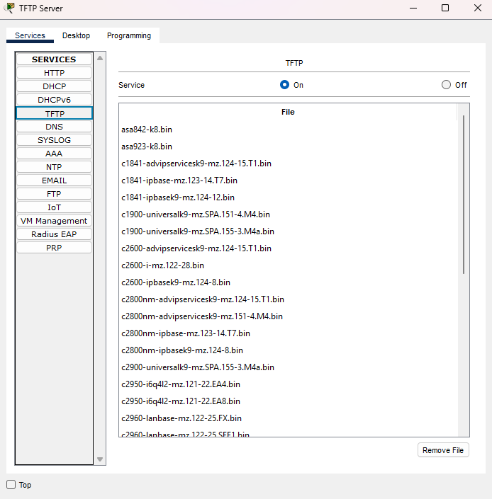
รูปที่ 2: รายการไฟล์ IOS ที่มีอยู่บนเซิร์ฟเวอร์ TFTP ก่อนทำการอัปเกรด
(ข) ตรวจสอบไฟล์ IOS ที่มีอยู่บนเซิร์ฟเวอร์ พบว่าไฟล์ IOS ที่รองรับเราเตอร์รุ่น 1941 ได้แก่ c1900-universalk9-mz.SPA.151-4.M4.bin และ c1900-universalk9-mz.SPA.155-3.M4a.bin
(ค) จาก R2 ใช้คำสั่ง show flash: เพื่อตรวจสอบพื้นที่หน่วยความจำแฟลชที่ว่างอยู่:
R2#show flash:
System flash directory:
File Length Name/status
3 33591768 c1900-universalk9-mz.SPA.151-4.M4.bin
2 28282 sigdef-category.xml
1 227537 sigdef-default.xml
[33847587 bytes used, 221896413 available, 255744000 total]
249856K bytes of processor board System flash (Read/Write)
(ง) คัดลอกไฟล์ IOS รุ่น CISCO1941/K9 เวอร์ชัน 15.5 จากเซิร์ฟเวอร์ TFTP มายัง R2:
R2# copy tftp: flash:
Address or name of remote host []? 192.168.2.254
Source filename []? c1900-universalk9-mz.SPA.155-3.M4a.bin
Destination filename [c1900-universalk9-mz.SPA.155-3.M4a.bin]?
Accessing tftp://192.168.2.254/c1900-universalk9-mz.SPA.155-3.M4a.bin....
Loading c1900-universalk9-mz.SPA.155-3.M4a.bin from 192.168.2.254: !!!...!!!
[OK - 33591768 bytes]
33591768 bytes copied in 4.099 secs (860453 bytes/sec)
(จ) ตรวจสอบว่าไฟล์ IOS ถูกคัดลอกไปยังหน่วยความจำแฟลชเรียบร้อยแล้ว พบว่ามีไฟล์ IOS ทั้งหมด 2 ไฟล์ในหน่วยความจำแฟลช:
R2#show flash:
System flash directory:
File Length Name/status
3 33591768 c1900-universalk9-mz.SPA.151-4.M4.bin
5 33591768 c1900-universalk9-mz.SPA.155-3.M4a.bin
2 28282 sigdef-category.xml
1 227537 sigdef-default.xml
[67439355 bytes used, 188304645 available, 255744000 total]
(ฉ) ใช้คำสั่ง boot system เพื่อกำหนดให้เราเตอร์โหลดไฟล์ IOS เวอร์ชัน 15.5 ในการรีโหลดครั้งถัดไป:
R2(config)# boot system flash c1900-universalk9-mz.SPA.155-3.M4a.bin
(ช) บันทึกค่าคอนฟิกูเรชันและรีโหลด R2:
R2#copy running-config startup-config
R2#reload
(ซ) ใช้คำสั่ง show version เพื่อตรวจสอบว่า IOS เวอร์ชันใหม่ถูกโหลดใช้งานหลังจาก R2 รีบูตเรียบร้อยแล้ว:
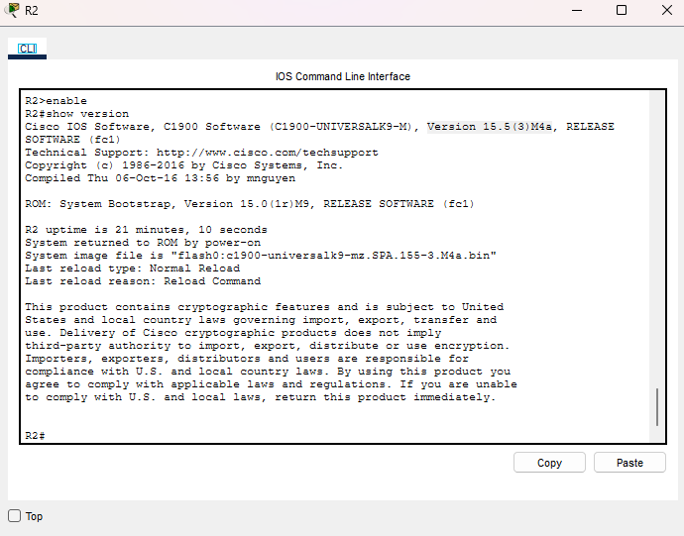
รูปที่ 3: ผลลัพธ์คำสั่ง show version บน R2 หลังรีบูต ยืนยันว่าใช้งาน IOS เวอร์ชัน 15.5(3)M4a และไฟล์ระบบคือ c1900-universalk9-mz.SPA.155-3.M4a.bin

Part 1 – Step 2: อัปเกรดไฟล์ IOS บนสวิตช์ (S1)
(ก) เข้าไปที่เซิร์ฟเวอร์ TFTP แล้วคัดลอกไฟล์ c2960-lanbasek9-mz.150-2.SE4.bin มายัง S1:
S1#copy tftp: flash:
Address or name of remote host []? 192.168.2.254
Source filename []? c2960-lanbasek9-mz.150-2.SE4.bin
Destination filename [c2960-lanbasek9-mz.150-2.SE4.bin]?
Accessing tftp://192.168.2.254/c2960-lanbasek9-mz.150-2.SE4.bin....
Loading c2960-lanbasek9-mz.150-2.SE4.bin from 192.168.2.254: !!!
[OK - 4670455 bytes]
4670455 bytes copied in 3.08 secs (121911 bytes/sec)
(ข) ใช้คำสั่ง boot system เพื่อกำหนดให้สวิตช์โหลดไฟล์ IOS ใหม่เมื่อบูตเครื่อง:
S1(config)#boot system flash0:c2960-lanbasek9-mz.150-2.SE4.bin
(ค) บันทึกค่าคอนฟิกูเรชัน รีโหลด S1 และตรวจสอบว่าไฟล์ IOS ใหม่ถูกโหลดเข้าสู่หน่วยความจำเรียบร้อยแล้ว:
S1#copy running-config startup-config
S1#reload
(ง) ปิดหน้าต่างคอนฟิกูเรชันของเซิร์ฟเวอร์ TFTP หากยังเปิดค้างอยู่

Part 2: สำรองไฟล์ IOS ไปยังเซิร์ฟเวอร์ TFTP (R1)
(ก) บน R1 แสดงเนื้อหาในหน่วยความจำแฟลชและบันทึกชื่อไฟล์ IOS ที่ใช้งานอยู่:
R1#show flash:
System flash directory:
File Length Name/status
3 486899872 isr4300-universalk9.03.16.05.S.155-3.S5-ext.SPA.bin
2 28282 sigdef-category.xml
1 227537 sigdef-default.xml
[487155691 bytes used, 2761893909 available, 3249049600 total]
พบว่าไฟล์ IOS ที่ใช้งานอยู่บน R1 คือ isr4300-universalk9.03.16.05.S.155-3.S5-ext.SPA.bin
(ข) ใช้คำสั่ง copy เพื่อสำรองไฟล์ IOS ในหน่วยความจำแฟลชของ R1 ไปยังเซิร์ฟเวอร์ TFTP (หมายเหตุ: ไฟล์ isr4300 มีขนาดใหญ่กว่าไฟล์ c1900 มาก จึงใช้เวลาส่งข้อมูลไปยัง TFTP Server นานกว่า):
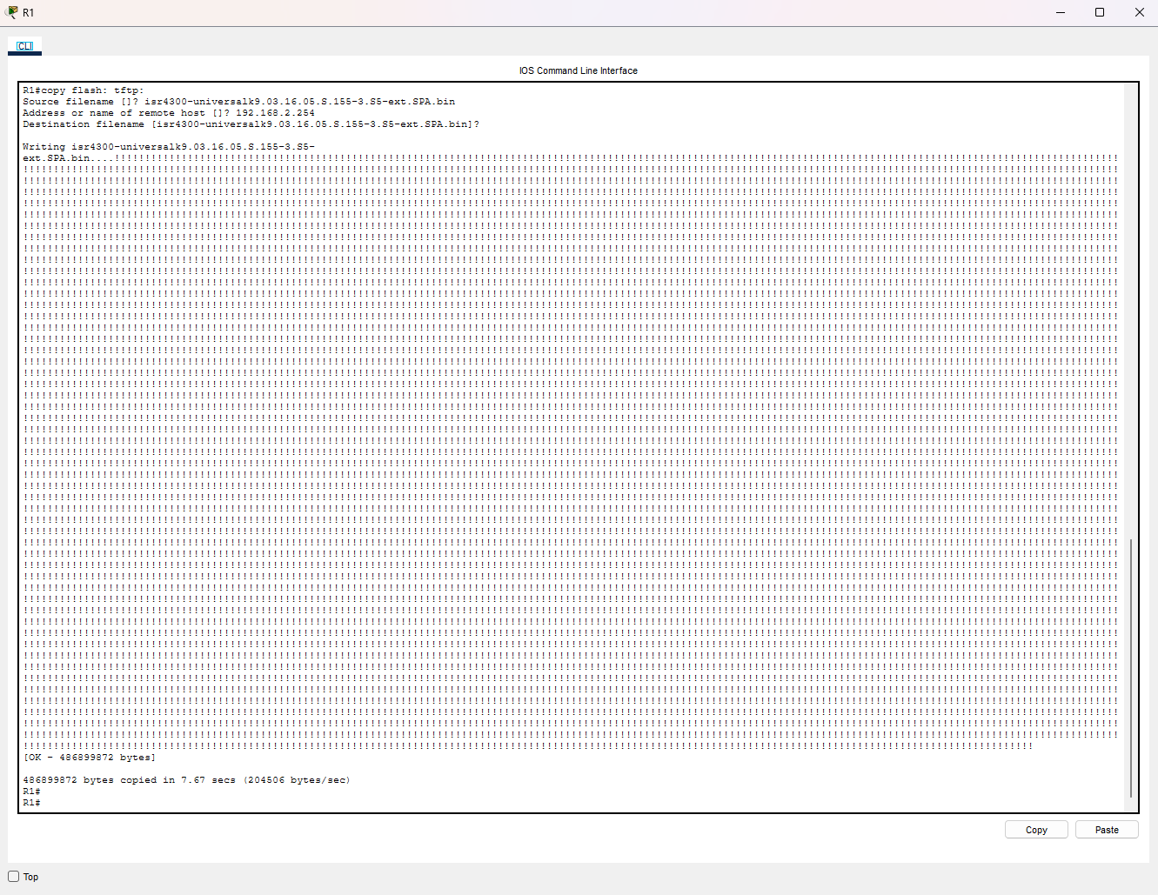
รูปที่ 4: การสำรองไฟล์ IOS isr4300-universalk9.03.16.05.S.155-3.S5-ext.SPA.bin จาก R1 ไปยัง TFTP Server (192.168.2.254) ด้วยคำสั่ง copy flash: tftp:
R1# copy flash: tftp:
Source filename []? isr4300-universalk9.03.16.05.S.155-3.S5-ext.SPA.bin
Address or name of remote host []? 192.168.2.254
Destination filename [isr4300-universalk9.03.16.05.S.155-3.S5-ext.SPA.bin]?
Writing isr4300-universalk9.03.16.05.S.155-3.S5-ext.SPA.bin....!!!...!!!
[OK - 486899872 bytes]
486899872 bytes copied in 7.67 secs (204506 bytes/sec)
(ค) เข้าไปที่เซิร์ฟเวอร์ TFTP อีกครั้งเพื่อตรวจสอบว่าไฟล์ IOS ถูกคัดลอกไปยังเซิร์ฟเวอร์เรียบร้อยแล้ว (หมายเหตุ: อาจต้องปิดและเปิดบริการ TFTP บนเซิร์ฟเวอร์ใหม่เพื่อให้ไฟล์ปรากฏในรายการ):
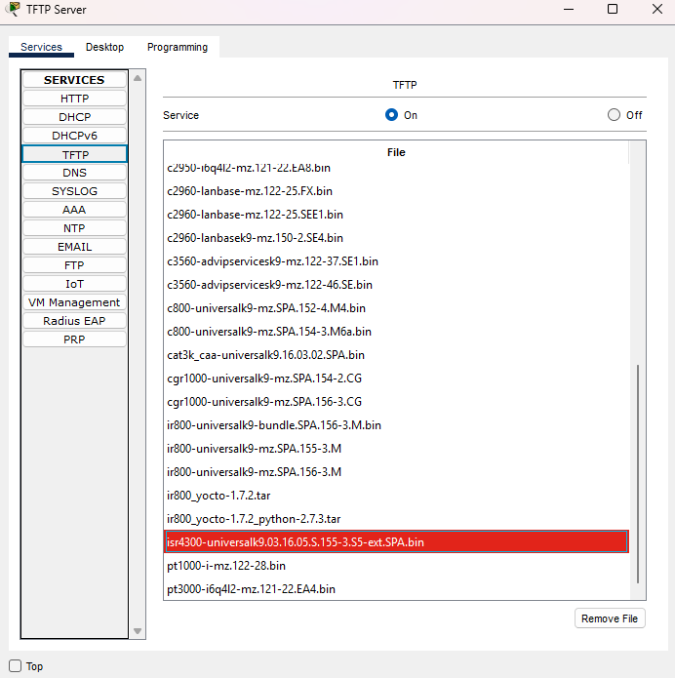
รูปที่ 5: รายการไฟล์บนเซิร์ฟเวอร์ TFTP หลังการสำรอง พบไฟล์ isr4300-universalk9.03.16.05.S.155-3.S5-ext.SPA.bin ปรากฏอยู่ในรายการ (ไฮไลต์สีแดง)

6. ผลการตรวจสอบ (Verification)
- R2 บูตขึ้นมาด้วย IOS เวอร์ชัน 15.5(3)M4a ตามที่กำหนดไว้ด้วยคำสั่ง boot system สำเร็จ
- S1 อัปเกรดเป็นไฟล์ IOS c2960-lanbasek9-mz.150-2.SE4.bin สำเร็จ
- ไฟล์ IOS ขนาดใหญ่ isr4300-universalk9.03.16.05.S.155-3.S5-ext.SPA.bin จาก R1 ถูกสำรองไปยังเซิร์ฟเวอร์ TFTP สำเร็จ ปรากฏอยู่ในรายการไฟล์ของเซิร์ฟเวอร์

7. คำถามและคำตอบ (Questions & Answers)
คำถาม: ไฟล์ IOS ใดบ้างที่จัดเก็บอยู่บนเซิร์ฟเวอร์ที่รองรับการทำงานกับเราเตอร์รุ่น 1941?
คำตอบ: ไฟล์ c1900-universalk9-mz.SPA.151-4.M4.bin และ c1900-universalk9-mz.SPA.155-3.M4a.bin เป็นไฟล์ IOS ตระกูล c1900-universalk9 ที่รองรับเราเตอร์ Cisco 1941
คำถาม: จากคำสั่ง show flash: บน R2 ก่อนอัปเกรด มีพื้นที่หน่วยความจำแฟลชว่างเท่าใด?
คำตอบ: มีพื้นที่ว่าง 221,896,413 ไบต์ (available) จากพื้นที่ทั้งหมด 255,744,000 ไบต์
คำถาม: หลังจากคัดลอกไฟล์ IOS เวอร์ชัน 15.5 มายัง R2 แล้ว มีไฟล์ IOS อยู่ในหน่วยความจำแฟลชทั้งหมดกี่ไฟล์?
คำตอบ: มีไฟล์ IOS ทั้งหมด 2 ไฟล์ ได้แก่ c1900-universalk9-mz.SPA.151-4.M4.bin (ไฟล์เดิม) และ c1900-universalk9-mz.SPA.155-3.M4a.bin (ไฟล์ใหม่ที่เพิ่งคัดลอกมา)
คำถาม: คำสั่ง boot system มีหน้าที่อะไร และเพราะเหตุใดจึงต้องใช้คำสั่งนี้หลังจากคัดลอกไฟล์ IOS ใหม่มาแล้ว?
คำตอบ: คำสั่ง boot system ใช้กำหนดว่าเราเตอร์หรือสวิตช์จะโหลดไฟล์ IOS ใดในการบูตเครื่องครั้งถัดไป แม้ว่าไฟล์ IOS ใหม่จะถูกคัดลอกเข้าสู่หน่วยความจำแฟลชแล้ว แต่หากไม่ระบุคำสั่ง boot system อุปกรณ์อาจยังคงโหลดไฟล์ IOS เดิมเมื่อรีบูต การกำหนดค่านี้จึงเป็นการยืนยันอย่างชัดเจนว่าจะให้อุปกรณ์ใช้ไฟล์ IOS เวอร์ชันใดในการทำงานหลังจากรีโหลด
คำถาม: หลังจาก R2 รีบูตแล้ว คำสั่ง show version ยืนยันว่าเราเตอร์กำลังใช้งาน IOS ไฟล์ใด?
คำตอบ: System image file is "flash0:c1900-universalk9-mz.SPA.155-3.M4a.bin" ซึ่งเป็นไฟล์ IOS เวอร์ชัน 15.5(3)M4a ที่เพิ่งอัปเกรด ยืนยันว่าการกำหนดค่า boot system ทำงานได้อย่างถูกต้อง
คำถาม: ไฟล์ IOS ที่ใช้งานอยู่บน R1 ก่อนทำการสำรองคือไฟล์ใด?
คำตอบ: isr4300-universalk9.03.16.05.S.155-3.S5-ext.SPA.bin ซึ่งเป็นไฟล์ IOS ขนาดใหญ่สำหรับเราเตอร์ตระกูล ISR4300
คำถาม: เพราะเหตุใดการสำรองไฟล์ IOS จาก R1 (isr4300) จึงใช้เวลานานกว่าการคัดลอกไฟล์ IOS ของ R2 (c1900)?
คำตอบ: เนื่องจากไฟล์ IOS ของเราเตอร์ตระกูล ISR4300 (isr4300-universalk9.03.16.05.S.155-3.S5-ext.SPA.bin) มีขนาดใหญ่กว่าไฟล์ IOS ของเราเตอร์ 1941 (c1900-universalk9) อย่างมาก (ประมาณ 487 ล้านไบต์ เทียบกับประมาณ 34 ล้านไบต์) ขนาดไฟล์ที่ใหญ่กว่าจึงทำให้ใช้เวลาในการถ่ายโอนข้อมูลผ่านเครือข่ายไปยังเซิร์ฟเวอร์ TFTP นานกว่าตามสัดส่วนของขนาดไฟล์
คำถาม: หลังจากสำรองไฟล์ IOS จาก R1 ไปยัง TFTP Server แล้ว เหตุใดบางครั้งจึงต้องปิดและเปิดบริการ TFTP ใหม่จึงจะเห็นไฟล์ปรากฏในรายการ?
คำตอบ: เนื่องจากลักษณะการทำงานของบริการ TFTP ในโปรแกรมจำลอง Packet Tracer บางครั้งรายการไฟล์ที่แสดงในหน้า Services จะไม่ปรับปรุง (refresh) โดยอัตโนมัติทันทีหลังการถ่ายโอนไฟล์เสร็จสิ้น การปิดและเปิดบริการ TFTP ใหม่ (toggle Off แล้ว On) จึงเป็นวิธีบังคับให้ระบบโหลดและแสดงรายการไฟล์ล่าสุดให้ถูกต้อง
คำถาม: เพราะเหตุใดจึงควรเก็บสำเนาสำรอง (Backup) ของไฟล์ IOS ไว้บนเซิร์ฟเวอร์ TFTP แทนที่จะเก็บไว้ในหน่วยความจำแฟลชของอุปกรณ์เพียงอย่างเดียว?
คำตอบ: การเก็บสำเนาสำรองไว้บนเซิร์ฟเวอร์ภายนอกที่แยกจากตัวอุปกรณ์ ช่วยป้องกันการสูญเสียไฟล์ระบบปฏิบัติการในกรณีที่หน่วยความจำแฟลชของอุปกรณ์เกิดความเสียหายหรือไฟล์ถูกลบโดยไม่ได้ตั้งใจ หากเกิดเหตุการณ์เช่นนั้น ผู้ดูแลระบบสามารถกู้คืนไฟล์ IOS จากเซิร์ฟเวอร์ TFTP กลับมาใช้งานได้อย่างรวดเร็ว โดยไม่จำเป็นต้องดาวน์โหลดไฟล์ใหม่จากภายนอกหรือเสียเวลาแก้ไขปัญหานานกว่าที่ควรจะเป็น

8. สรุปผลการทดลอง (Conclusion)
จากการปฏิบัติแล็บนี้ ได้เรียนรู้กระบวนการอัปเกรดและสำรองไฟล์ระบบปฏิบัติการ Cisco IOS ผ่านเซิร์ฟเวอร์ TFTP อย่างครบวงจร ตั้งแต่การตรวจสอบไฟล์ IOS ที่มีอยู่บนเซิร์ฟเวอร์และความเข้ากันได้กับอุปกรณ์แต่ละรุ่น การคัดลอกไฟล์ IOS เวอร์ชันใหม่จากเซิร์ฟเวอร์มายังหน่วยความจำแฟลชของเราเตอร์และสวิตช์ด้วยคำสั่ง copy tftp: flash: การกำหนดให้อุปกรณ์โหลดไฟล์ IOS ใหม่ด้วยคำสั่ง boot system การตรวจสอบผลลัพธ์หลังรีบูตด้วยคำสั่ง show version ไปจนถึงการสำรองไฟล์ IOS ขนาดใหญ่จากเราเตอร์กลับไปยังเซิร์ฟเวอร์ TFTP ด้วยคำสั่ง copy flash: tftp: ผลการตรวจสอบยืนยันว่าอุปกรณ์ทุกตัวอัปเกรดไปใช้ IOS เวอร์ชันใหม่ได้สำเร็จ และไฟล์ IOS ของ R1 ถูกสำรองไว้บนเซิร์ฟเวอร์ TFTP อย่างครบถ้วน ซึ่งแสดงให้เห็นถึงความสำคัญของเซิร์ฟเวอร์ TFTP ในการบริหารจัดการวงจรชีวิตของไฟล์ระบบปฏิบัติการเครือข่าย ทั้งในแง่การอัปเกรดและการสำรองข้อมูลเพื่อความต่อเนื่องของระบบ

